PereiraPrint

Documento de Arquitetura de Software

Versão 1.1

Histórico da Revisão

|  |  |  |  |
| --- | --- | --- | --- |
| **Data** | **Versão** | **Descrição** | **Autor** |
| 17/jun/21 | 1.0 | Versão inicial do documento. | Kauan |
| 18/jun/21 | 1.1 | Versão revisada do documento. | Pedro |
|  |  |  |  |
|  |  |  |  |

Índice Analítico

1. Introdução 4

1.1 Finalidade 4

1.2 Escopo 4

1.3 Definições, Acrônimos e Abreviações 4

1.4 Referências 4

1.5 Visão Geral 4

2. Representação Arquitetural 4

2.1 Visão de caso de uso 4

2.2 Visão lógica 4

2.3 Visão de processos 4

2.4 Visão de implantação 4

2.5 Visão de implementação 4

3. Metas e Restrições da Arquitetura 5

4. Visão de Casos de Uso 5

5. Visão Lógica 5

5.1 Visão Geral 5

5.2 Pacotes de Design Significativos do Ponto de Vista da Arquitetura 6

6. Visão de Processos 6

7. Visão de Implantação 6

8. Visão da Implementação 6

8.1 Visão Geral 6

8.2 Camadas 7

9. Tamanho e Desempenho 7

10. Qualidade 7

Documento de Arquitetura de Software

# Introdução

O objetivo deste documento é descrever o documento de arquitetura do projeto PereiraPrint. O sistema tem como finalidade auxiliar vendedores de produtos em 3D no momento de estipular o valor da peça e gerenciamento das impressoras 3D, por meio de um software rápido e interativo.

## Finalidade

Este documento fornece uma visão geral da arquitetura abrangente do sistema, usando diferentes visões arquitetônicas para representar diversos aspectos do sistema. A finalidade deste documento é capturar e comunicar importantes decisões arquitetônicas sobre o sistema.

## Escopo

Este documento auxilia os envolvidos no projeto a obter os aspectos arquitetônicos do sistema necessários para desenvolver soluções que atendam às necessidades dos usuários finais. Além de ajudar os novos membros da equipe a entender o sistema.

## Definições, Acrônimos e Abreviações

As definições, acrônimos e abreviações se encontram na documentação de Glossário.

## Referências

Informações e complementares a respeito do projeto serão disponibilizadas na forma dos documentos de Regras de Negócio e Glossário de Negócio. Informações técnicas referentes ao sistema proposto poderão ser encontradas nos documentos de Especificação de Requisitos de Software, Especificações de Casos de Uso e Documento de Arquitetura de Software.

## Visão Geral

Este documento também descreve como o sistema se comporta em diferentes processos, como deve ser implantado, implementado e suas diferentes visões arquitetônicas de desempenho e restrições de qualidade.

# Representação Arquitetural

## Visão de caso de uso

Apresenta os importantes recursos arquitetônicos e usuários do sistema.

## Visão lógica

Descreve as classes e sua organização e propõe padrões de arquitetura que devem ser usados ​​para o desenvolvimento do sistema. Também apresenta a sequência de processos em um programa de computador.

## Visão de processos

Mostra os padrões de comportamento do sistema através das diferentes operações do usuário.

## Visão de implantação

Descreve a estrutura do ambiente no qual o software será instalado.

## Visão de implementação

Descreve a distribuição de processamento de um grupo de nós no sistema, incluindo a distribuição física de processos e threads.

# Metas e Restrições da Arquitetura

Existem alguns requisitos-chave e restrições do sistema que são importantes para a arquitetura. São eles:

* Utilização da linguagem orientado a objetos para o desenvolvimento;
* Linguagem de programação JAVA;
* O sistema em questão deverá ser multiplataforma.

# Visão de Casos de Uso

Os detalhes dos casos de uso se encontram nos seus respectivos documentos. Os casos de uso do sistema PereiraPrint serão listados abaixo:

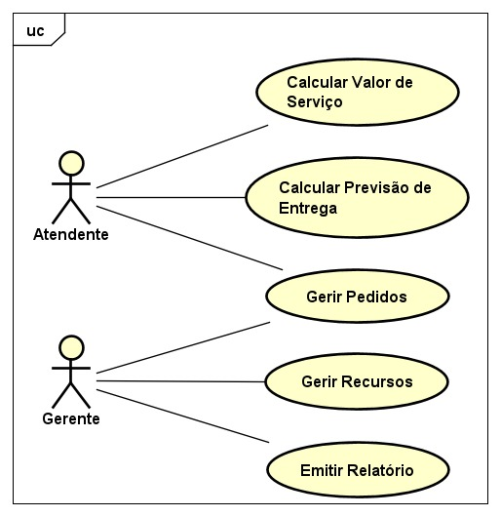

# Visão Lógica

## Visão Geral

A visão lógica define a estrutura da arquitetura. O seguinte especificará o modo de desenvolvimento do sistema.

## Pacotes de Design Significativos do Ponto de Vista da Arquitetura

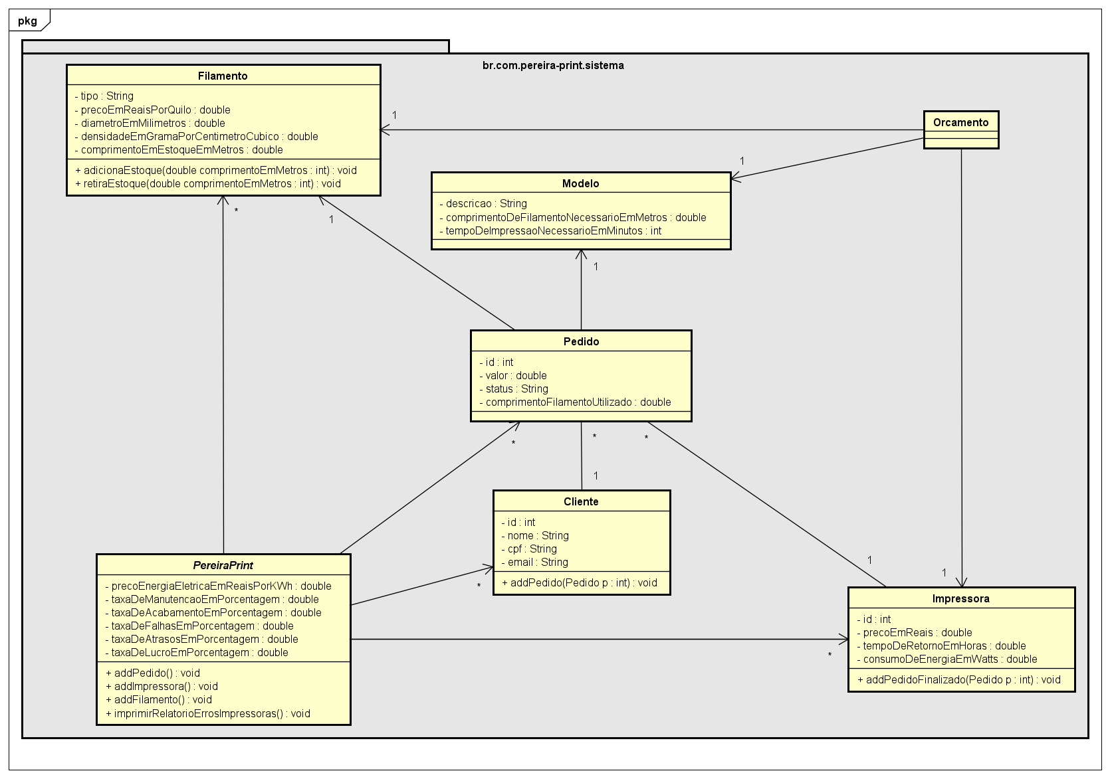

Diagrama de Classe geral do Sistema

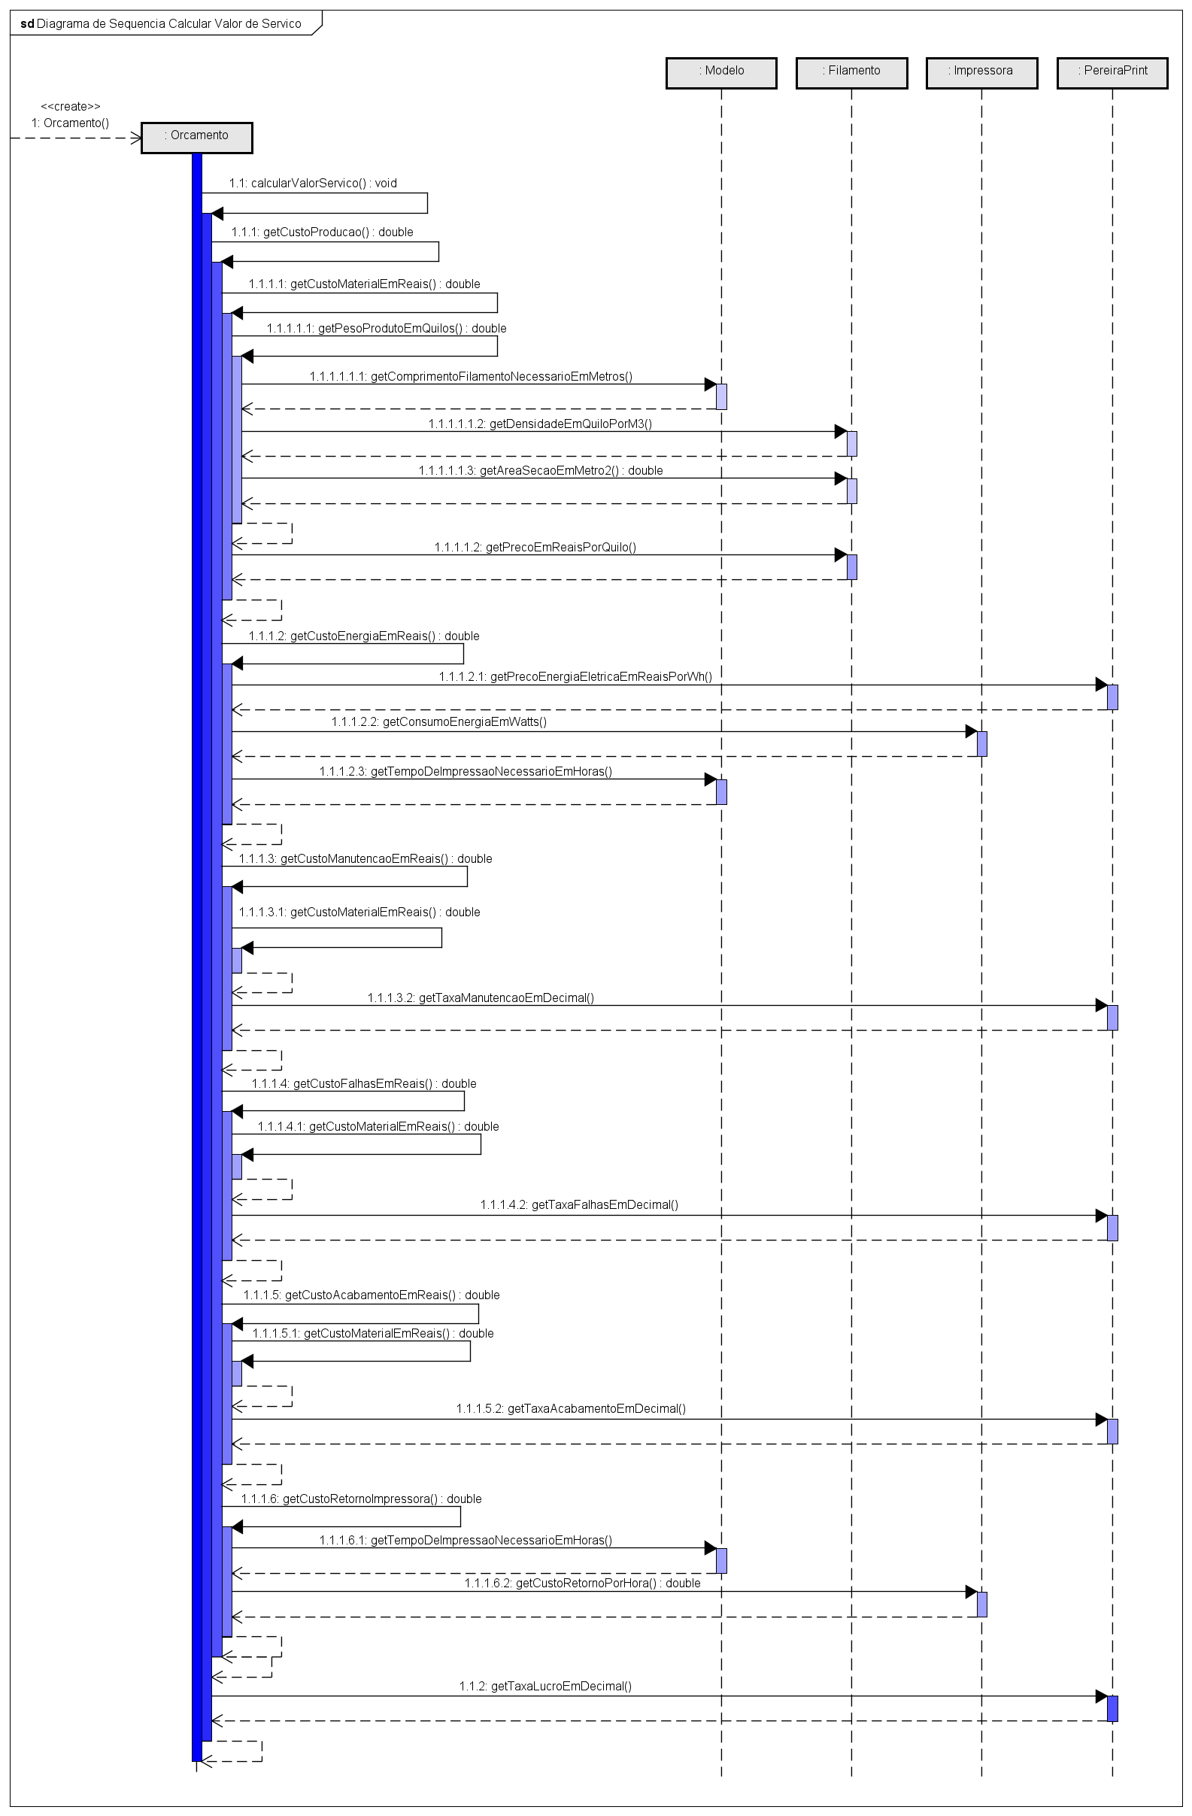

Diagrama de Sequência - Caso de Uso Calcular Valor de Serviço

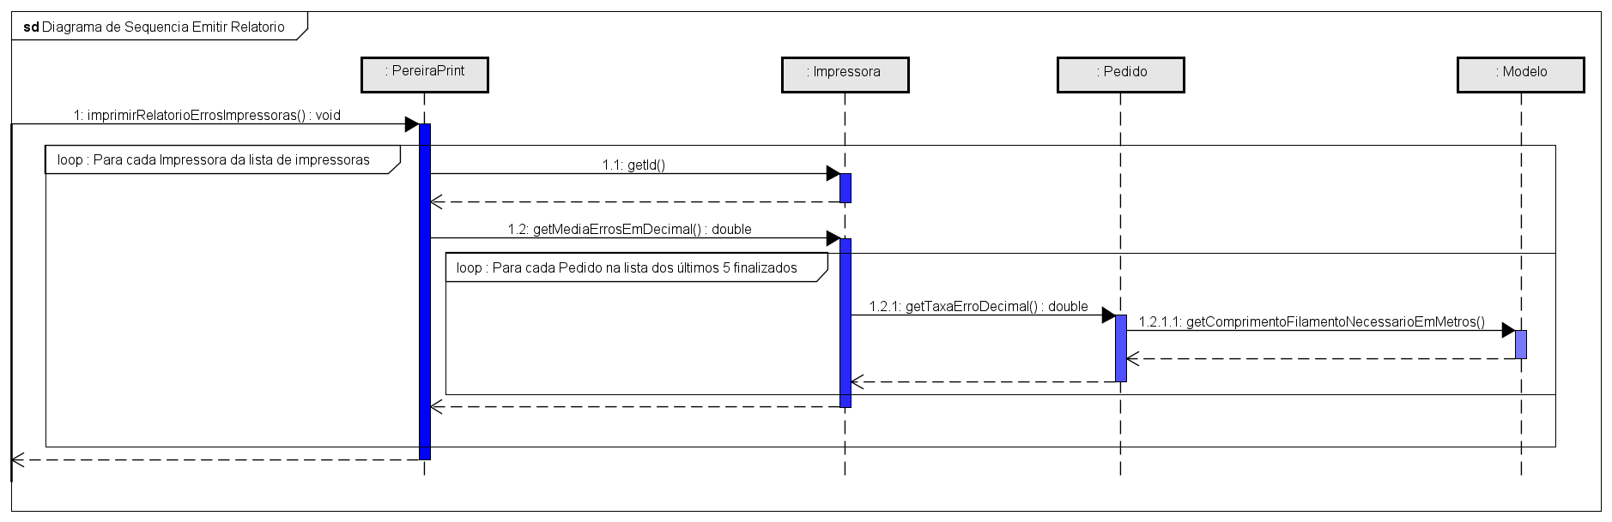

Diagrama de Sequência - Caso de Uso Emitir Relatório

# Visão de Processos

Não definido.

# Visão de Implantação

O sistema será implantado quando for validado entre os stakeholders.

# Visão da Implementação

## Visão Geral

O sistema será implementado utilizando conceitos de Programação Orientada a Objetos através da Linguagem de Programação JAVA.

# Tamanho e Desempenho

A aplicação deve rodar em um sistema próprio através dos computadores dos usuários.

# Qualidade

O padrão arquitetônico adotado no projeto visa garantir uma melhor organização do código-fonte, o que contribui para a manutenibilidade e portabilidade do software.